Руководство по ведению участков обслуживания в

АС «Паспорт МУ»

Содержание

1. Общие понятия 3
2. Работа со справочником «Участки обслуживания» специалистами ЛПУ 3
3. Создание новых участков и редактирование существующих 9
4. Создание нового адреса в уже существующем участке 11
5. Создание нового участка обслуживания 17
6. Групповой перевод адресов с одного участка обслуживания на другой 19
7. Закрытие адресов и участков обслуживания 21
8. Проверка соответствий введенных улиц региональному классификатору улиц «STREETS» 25
9. Выгрузка таблиц актуального пакета («TMOPLAT», «LPU», «BANK») из АС «Паспорт МУ» 28

Общие понятия

Справочник «Участки обслуживания» загружается в ГИС «Паспорт МУ» однократно из справочника «TMOPLAT» актуального пакета. «TMOPLAT» представляет собой справочник закрепления территории за базовыми медицинскими организациями (далее МО).
Он загружается в систему на определенную дату, которая и является «отсчетной точкой», с которой начинается ведение справочника «TMOPLAT» представителями ЛПУ в «Паспорте МУ».

Работа со справочником «Участки обслуживания» специалистами ЛПУ

Для того, чтобы просмотреть список загруженных участков после первичной загрузки данных из «TMOPLAT» под пользователем с правами «Участки обслуживания: контролирующий орган», можно поступить двумя способами:
- Отобразить участки по одной или нескольким выбранным из справочника «Организации» ЛПУ (Рисунок 2);
- Отобразить участки по всем ЛПУ, подчиненных Министерству Здравоохранения области/региона (Рисунок 3).

  - 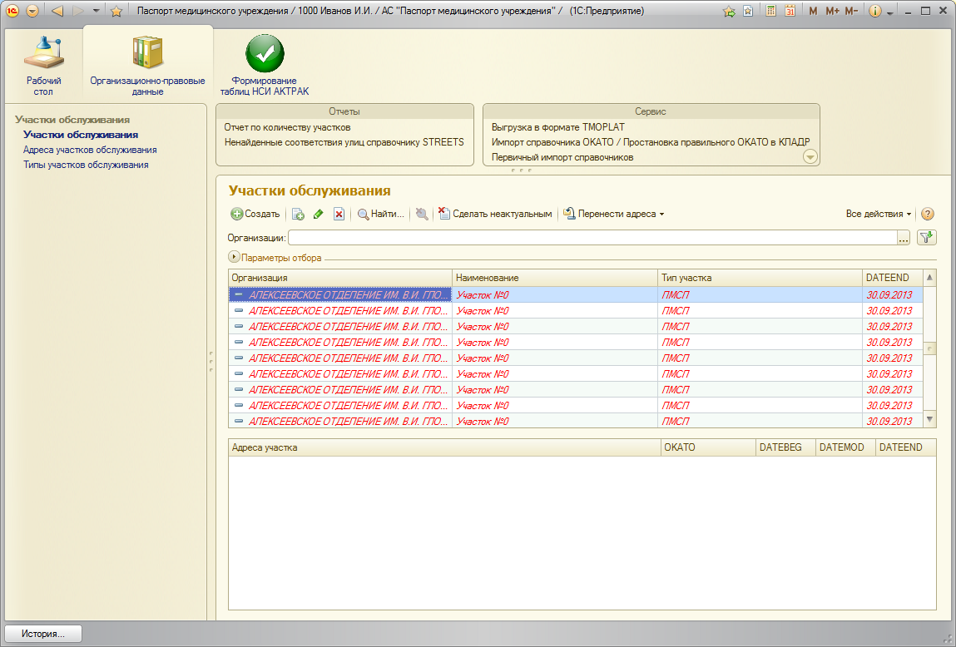
  - Рисунок 1 Справочник «Участки обслуживания»

  - 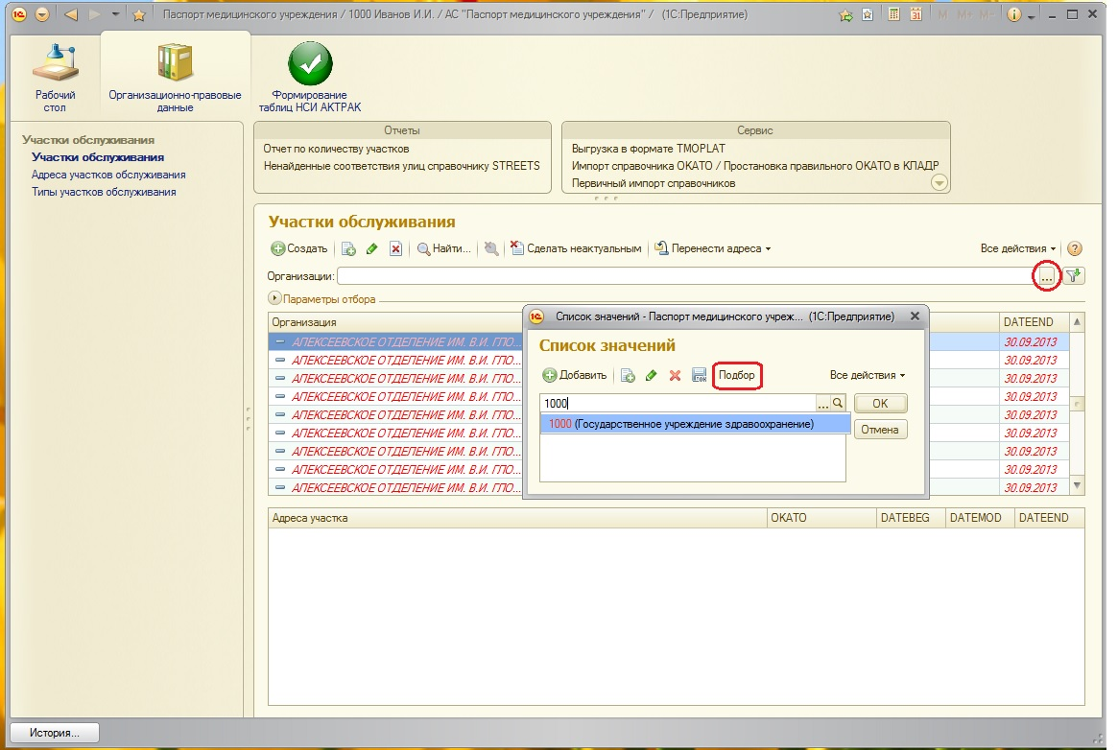
  - Рисунок 2 Подбор организаций из справочника для просмотра списка участков обслуживания по ним

  - 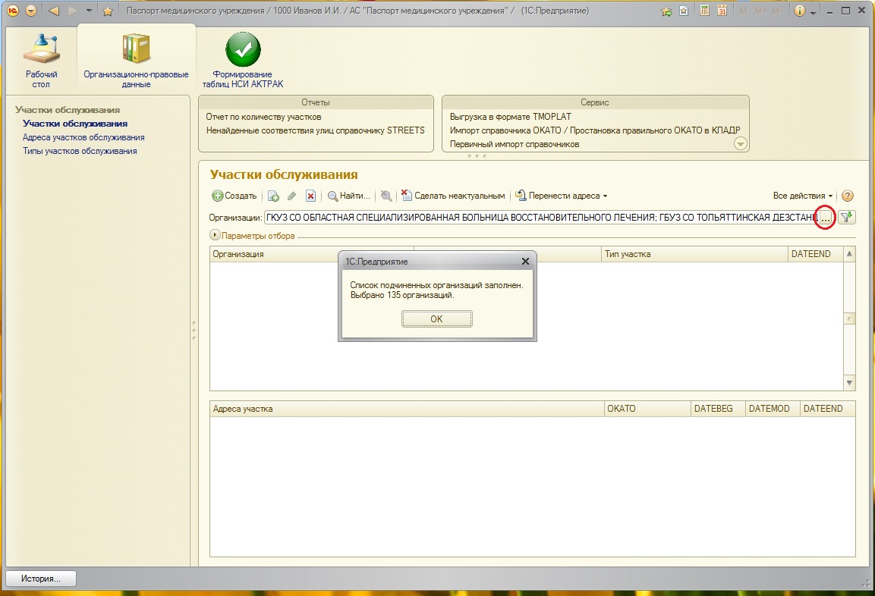
  - Рисунок 3 Выбор подчиненных МЗ организаций для просмотра участков обслуживания
  - 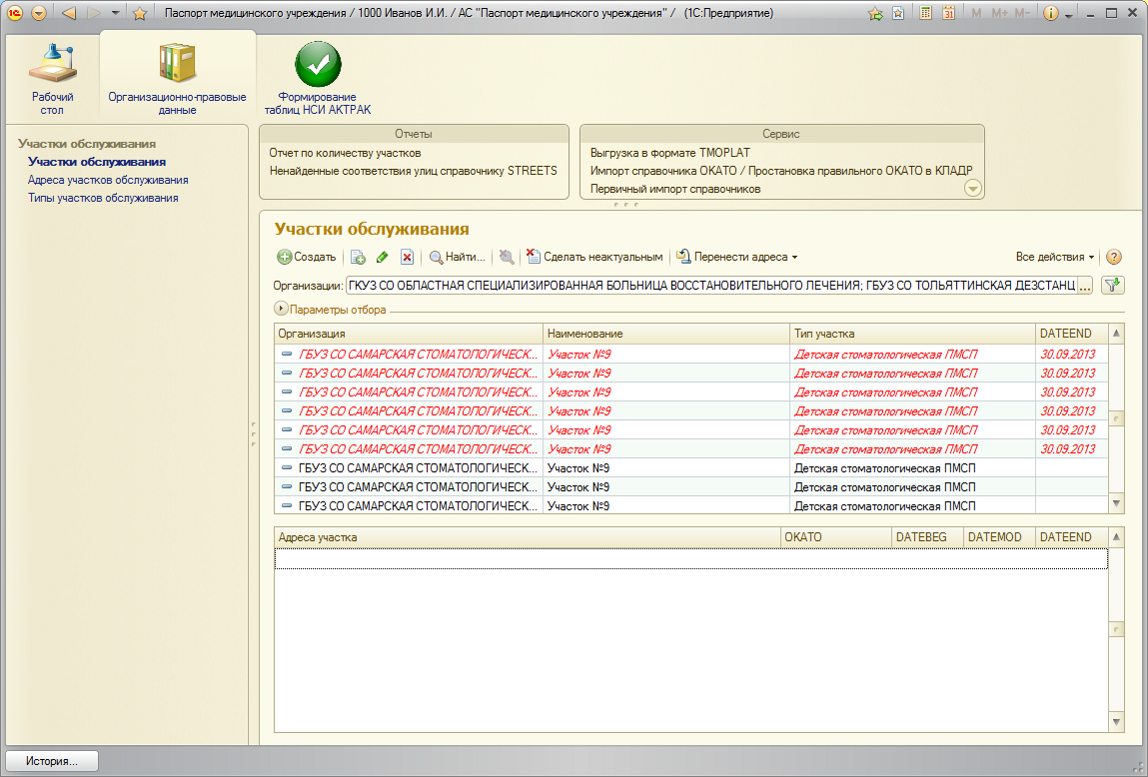
  - Рисунок 4 Список участков обслуживания по всем подчиненным МЗ организациям
Для просмотра списка загруженных участков после первичной загрузки данных из «TMOPLAT» под правами представителя медицинской организации, достаточно зайти в систему под пользователем с группой доступа «Участки обслуживания: ответственный МУ». В подсистеме «Организационно-правовые данные» в справочнике «Участки обслуживания» можно увидеть список всех участков только по организации пользователя.

  - 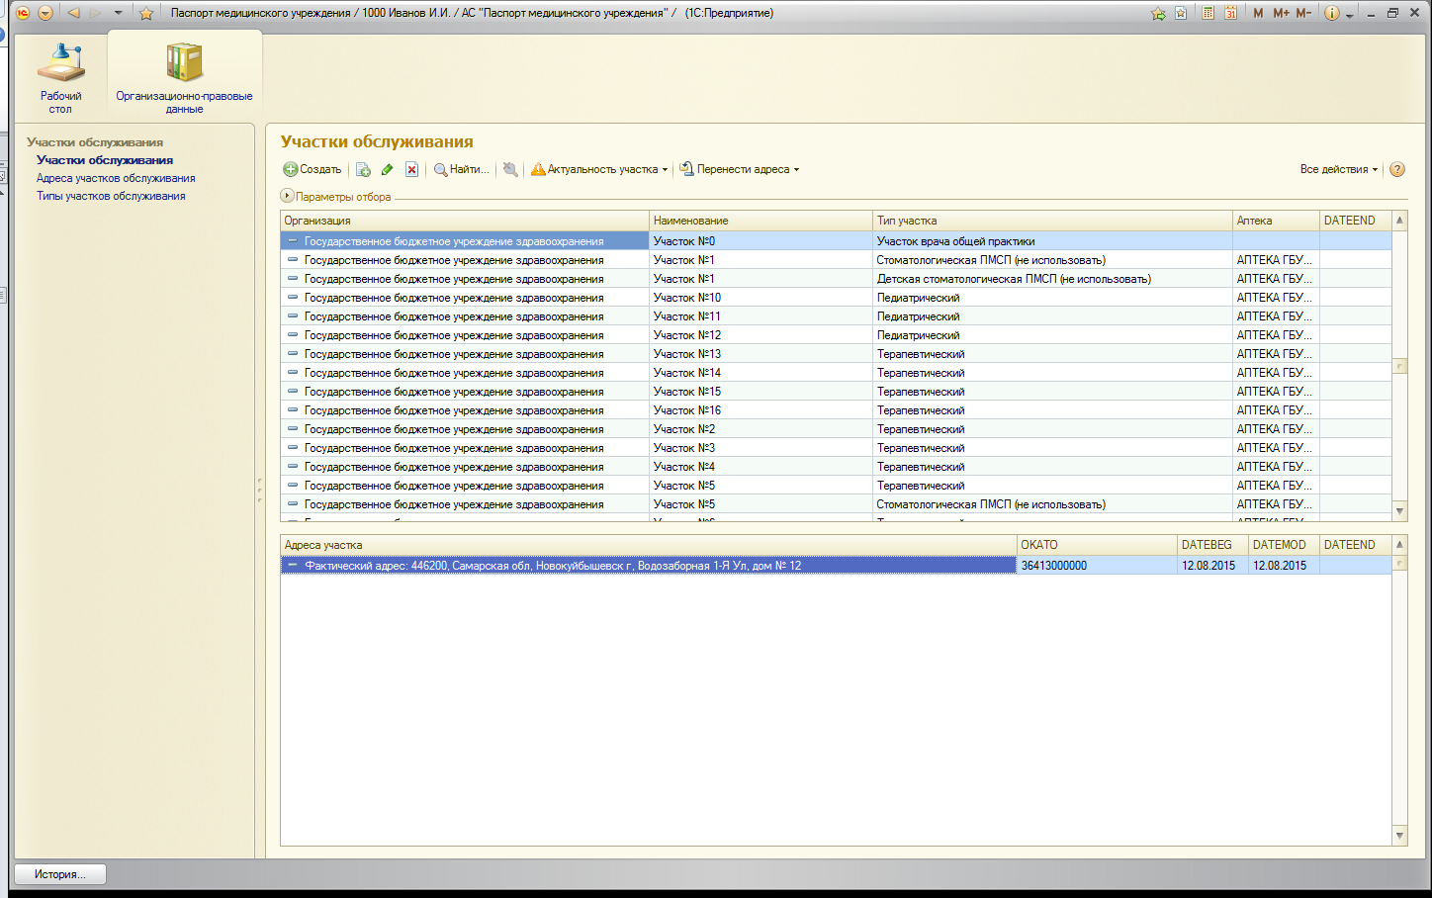
  - Рисунок 5 Список участков
На форме списка участков обслуживания доступен отбор по типам участка и по актуальности участков (Рисунок 6).

  - 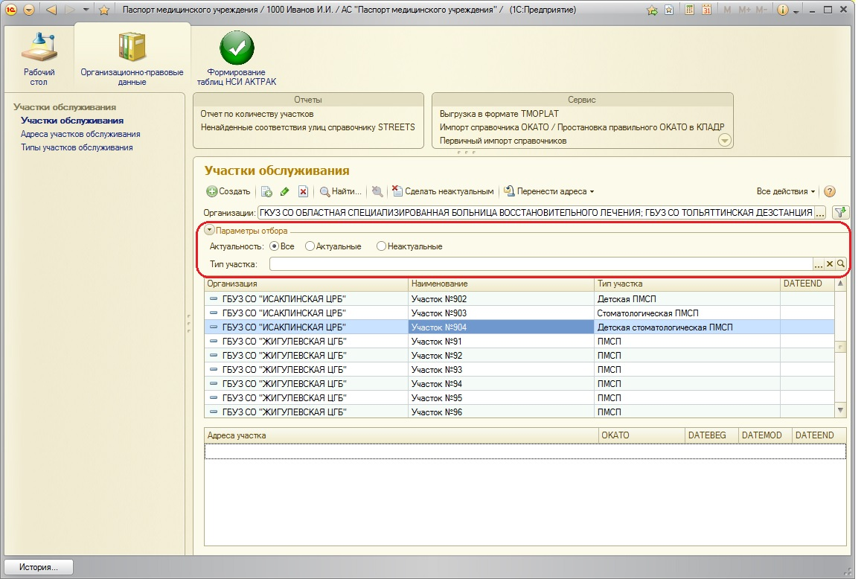
  - Рисунок 6 Отборы на форме списка участков обслуживания
Участки обслуживания можно группировать по актуальности и по типам.
Участки могут быть следующих типов:
- Терапевтический;
- Педиатрический;
- Стоматологическая ПСМП;
- Детская стоматологическая ПСМП;
- Акушерско-гинекологическая помощь для взрослых;
- Акушерско-гинекологическая помощь для детей;
- Участок врача общей практики;
- Психиатрический (взрослый);
- Психиатрический (детский);
- Наркологический (взрослый);
- Фтизиатрический (взрослый);
- Фтизиатрический (детский);

По актуальности участки могут быть:
- актуальными (действующими);
- неактуальными (закрытыми).

К актуальным участкам относятся те, которые имеют хотя бы один действующий незакрытый участок. Неактуальный участок имеет в себе все закрытые адреса.
Неактуальные участки на форме списка выделены цветом.

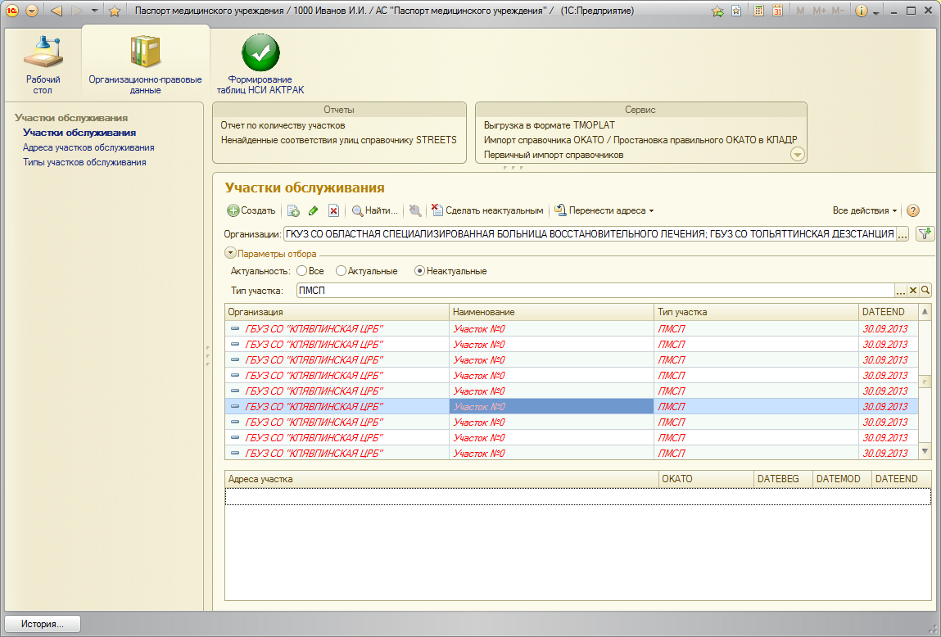
  - Рисунок 7 Отбор по неактуальным организациям типа «ПМСП»
Отборы на форме списка можно скрыть (Рисунок 8) для более удобной работы с участками обслуживания.

  - 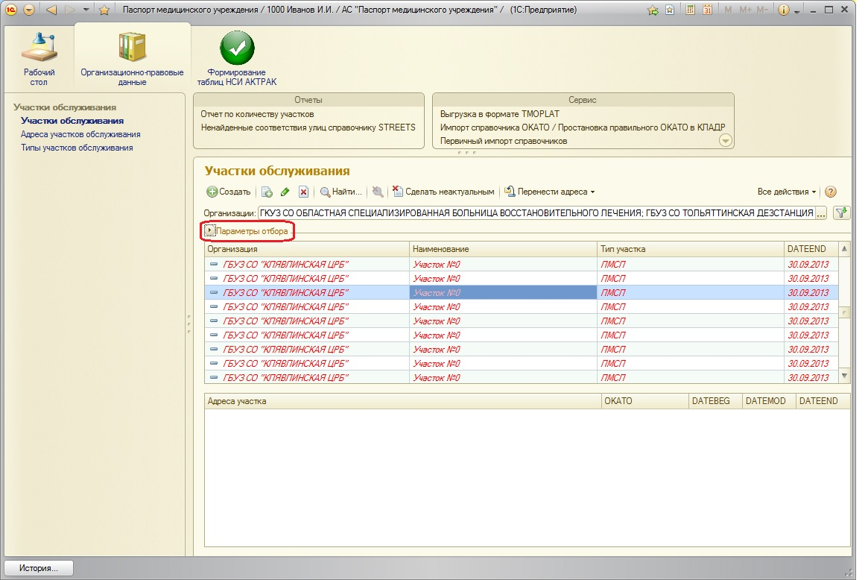
  - Рисунок 8 Кнопка «Параметры отбора»
Для просмотра списка адресов, которые содержит конкретный участок обслуживания, достаточно выделить участок мышью, тогда в нижней части экрана появятся адреса, которые обслуживаются в рамках выделенного участка (Рисунок 9).

  - 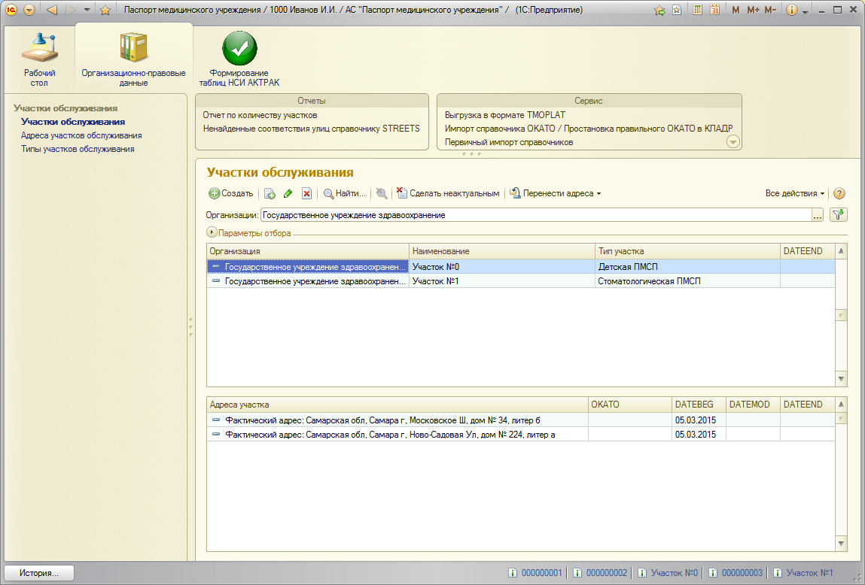
  - Рисунок 9 Адреса, обслуживающиеся в рамках выделенного участка

Создание новых участков и редактирование существующих

Для просмотра участка и возможности его редактирования необходимо открыть выделенный участок двойным щелчком мыши.

  - 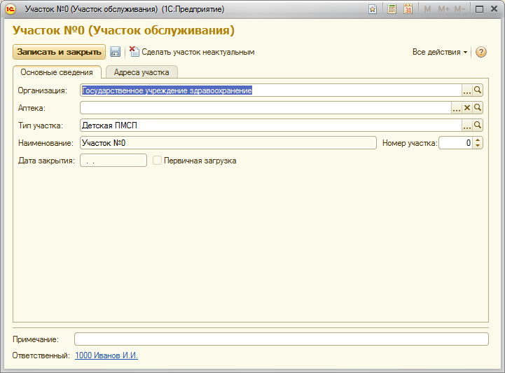
  - Рисунок 10 Форма участка обслуживания: вкладка «Основные сведения»
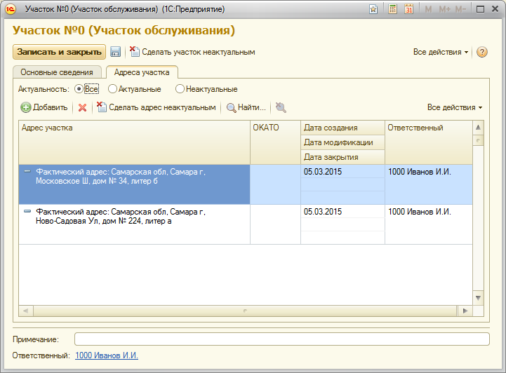
  - Рисунок 11 Форма участка обслуживания: вкладка «Адреса участка»
На форме участка отображается номер участка, его тип, код аптечного учреждения, список адресов этого участка, ответственный – пользователь, редактирующий запись данного участка, а также технологические даты: начала действия, модификации и окончания действия адреса.
Перед редактированием участка (исправление имеющегося адреса, введение нового, закрытие адреса или участка в целом) необходимо учитывать следующие правила при работе с участками обслуживания:
- Если адрес участка был загружен при первичном импорте справочника «TMOPLAT», он не может быть изменен. Данный адрес может быть только закрыт (Рисунок 12).
- Если адрес участка уже был выгружен в справочник «TMOPLAT», то он не может редактироваться. Если запить оказалась некорректной, необходимо закрыть запись, то есть проставить дату окончания действия записи, и создать новую.
- Записи, загруженные из «TMOPLAT» с уже заполненной датой окончания действия, являются закрытыми и редактированию не подлежат;
- Запись может быть изменена/отредактирована только в случае, если она заведена после последней выгрузки справочника «TMOPLAT» и еще не участвовала в последующей выгрузке.
- При вводе новой записи адреса в участке обслуживания, поле «Дата создания» заполняется автоматически текущей датой, но также может быть отредактирована пользователем вручную. При изменении записи после ее сохранения заполняется дата модификации. Дата закрытия может быть заполнена как текущей, так и произвольной датой.
- При закрытии участка в целом, всем адресам этого участка автоматически проставляется дата закрытия, при необходимости дата закрытия может быть отредактирована вручную.

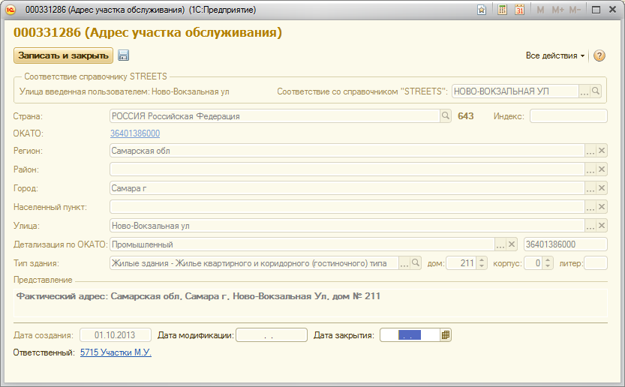
  - Рисунок 12 Адрес, загруженные первичной загрузкой «TMOPLAT»

Создание нового адреса в уже существующем участке

Откроем двойным щелчком мыши участок, в который необходимо добавить адрес. С помощью кнопки «Добавить» (Рисунок 13) введем новый адрес участка обслуживания в специальной форме, изображенной на рисунке 14.
  - Рисунок 13 Добавление нового адреса в участке обслуживания
  - 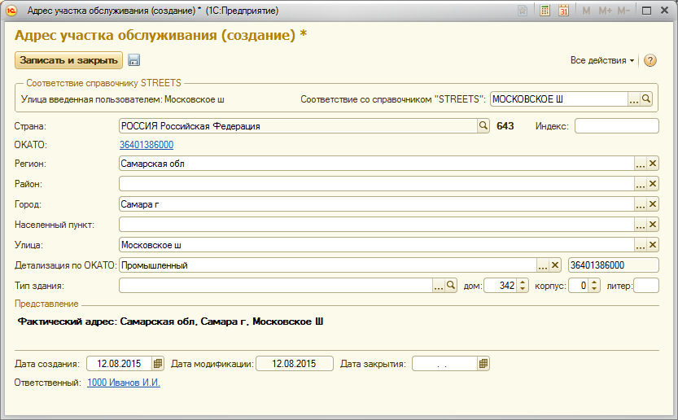
  - Рисунок 14 Форма ввода нового адреса
Все составляющие адреса выбираются из общероссийского справочника «КЛАДР». При заполнении адреса индекс и ОКАТО проставляются автоматически.
Поле «Детализация по ОКАТО» позволяет выбрать районы города для определения правильного ОКАТО у введенного адреса.
Поле заполняется после выбора улицы адреса, т.к. в нередких случаях улица проходит по нескольким районам города.
При заполнении улицы нового адреса, система автоматически ищет соответствие между введенными данными и данными в региональном классификаторе улиц «STREETS».
Если улица, вводимая специалистом ЛПУ, не найдена в справочнике STREETS, то пользователь получает сообщение о том, что соответствие не найдено и предлагает два варианта действий: продолжить ввод - «Да» и отменить ввод - «Нет».

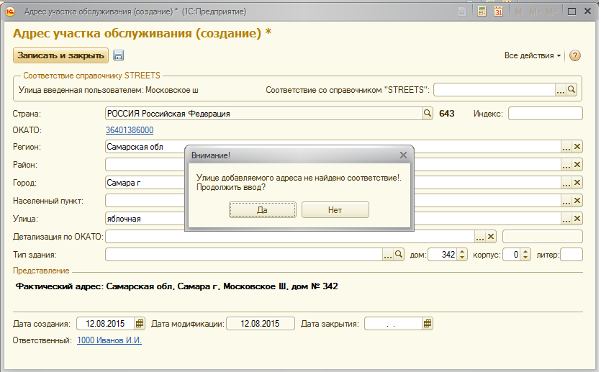
  - Рисунок 15 Добавление улицы, отсутствующей в справочнике STREETS
В первом случае система позволяет пользователю ввести значение улицы, но на форме ввода адреса появится сообщение о том, что соответствие со справочником «STREETS» не найдено.

  - 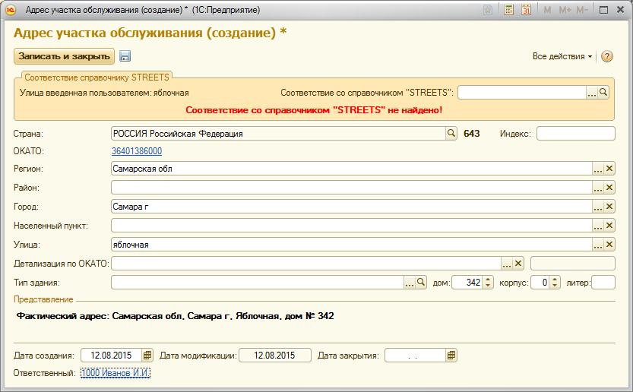
  - Рисунок 16 Сообщение о том, что не найдено соответствие введенной улицы со справочником «STREETS»
Если пользователь ответил «Нет» на сообщение – рисунок 15, то строка ввода улицы автоматически очищается (рисунок 16).
Если вводимое значение улицы найдено в справочнике «STREETS», то на форме в поле «Соответствие со справочником «STREETS»» появится значение найденного соответствия (рисунок 17).

  - 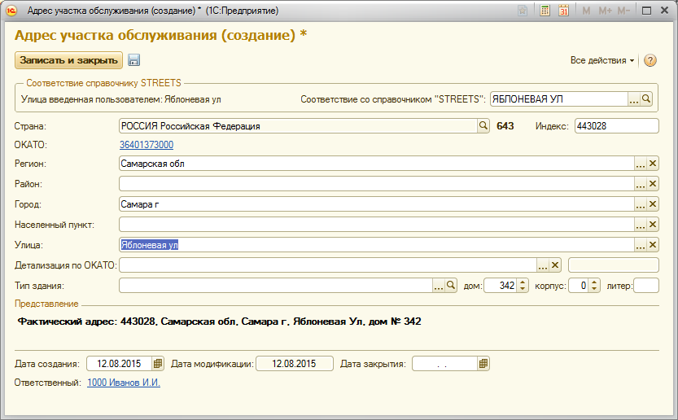 Рисунок 17 Соответствие справочником «STREETS» найдено
После ввода нового адреса, его необходимо сохранить с помощью кнопки «ОК». Тогда на форме участка появится новая строка с введенным адресом. Дата открытия и дата модификации адреса будет заполнена текущей датой.
Внимание! Номер дома является обязательным для заполнения полем!
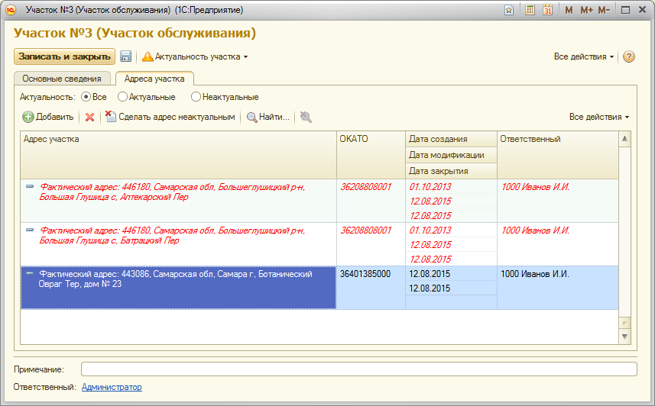
  - Рисунок 18 Новая строка с адресов в участке
Список актуальных/неактуальных (т.е. открытых/закрытых) адресов участка можно увидеть с помощью отбора «Актуальность» (Рисунок 19).
  - 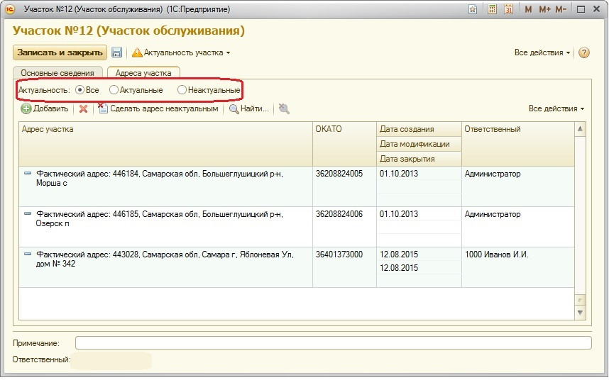
  - Рисунок 19 Отбор по актуальности адресов
Если адрес был загружен с помощью первичной загрузки «TMOPLAT», у пользователя не будет возможности изменить составляющие данного адреса.
  - 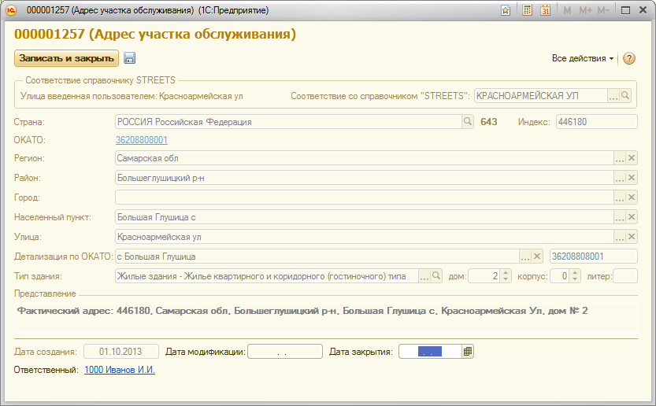
  - Рисунок 20 Адрес участка, загруженный с помощью первичной загрузки справочника «TMOPLAT»
На форме самого участка первичной загрузки установлен признак «Первичная загрузка» (рисунок 21), который не позволяет менять данные участка.
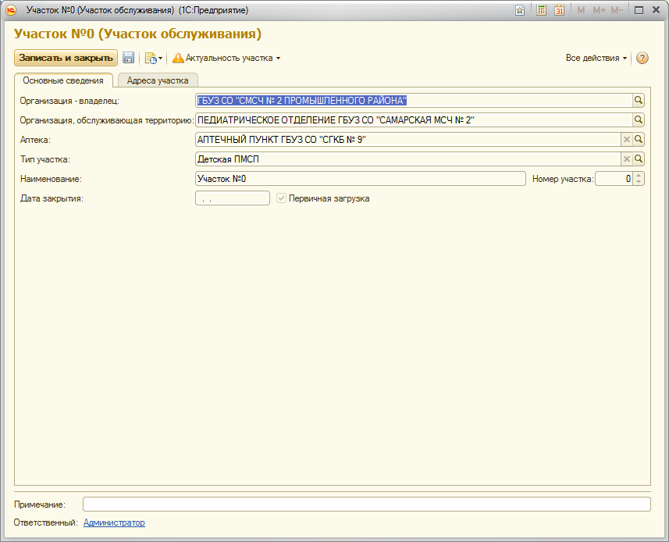
  - Рисунок 21 Участок, загруженный с помощью первичной загрузки справочника «TMOPLAT»

Создание нового участка обслуживания

Для создания нового участка, необходимо на форме списка справочника «Участки обслуживания» воспользоваться кнопкой «Создать» (Рисунок 22).
  - 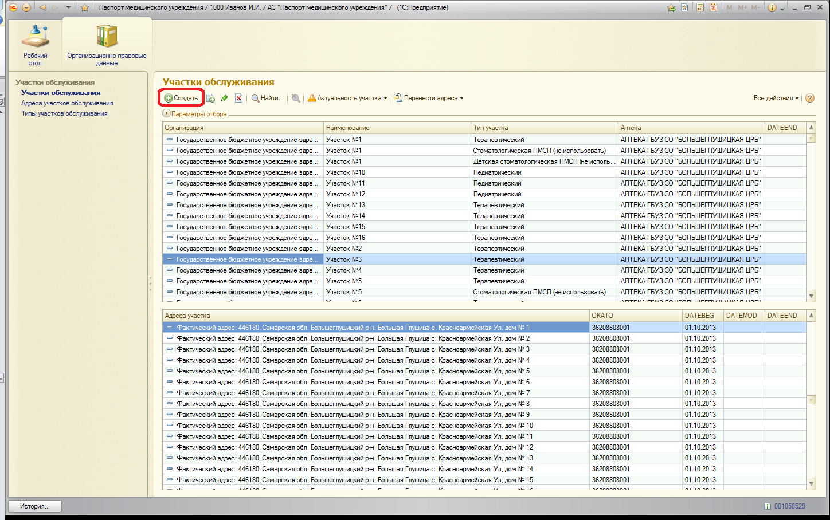
  - Рисунок 22 Создание нового участка обслуживания
В открывшейся форме следует заполнить: номер участка, код аптечного учреждения и выбрать тип участка из предложенного справочника. Сохранив эти данные, можно вводить адреса, которые будут обслуживаться в рамках данного участка.
  - 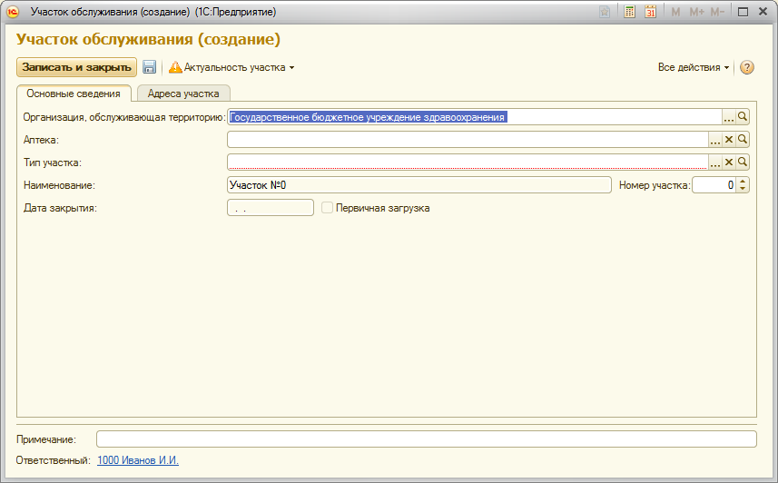
  - Рисунок 23 Заполнение данных нового участка
После того, как в участок внесены все адреса, его можно сохранить с помощью кнопки «Записать и закрыть».
  - 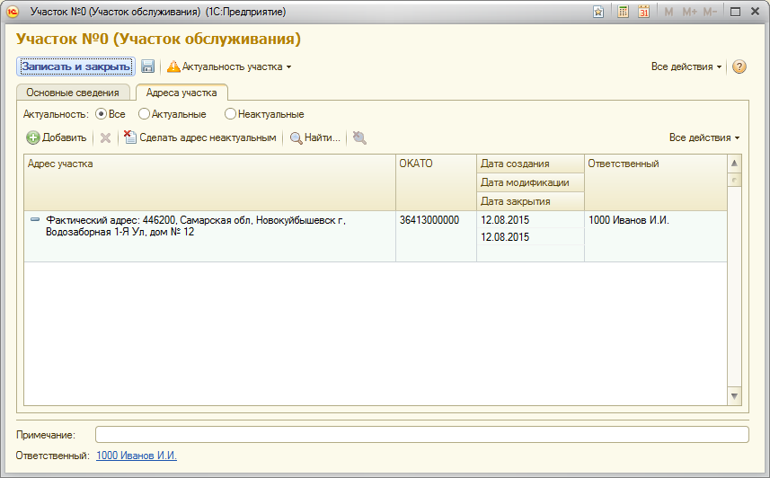
  - Рисунок 24 Адреса, обслуживаемые в рамках нового участка обслуживания

Групповой перевод адресов с одного участка обслуживания на другой

В системе разработан функционал группового перевода адресов с одного участка обслуживания на другой. Данный функционал имеет следующие особенности:
- перевод адресов участка можно осуществлять как в рамках одной организации, так и передавать адреса участков другому учреждению;
- адреса могут быть переданы как в уже существующий участок, так и в новый;
- при групповом переводе адресов участка обслуживания, передаваемые адреса становятся недействующими совместно с участком, в рамках которого они обслуживаются. Поле «Дата окончания действия» в адресах автоматически заполнится датой переноса. При этом в участке, куда был осуществлен перевод, создаются новые адреса, с датой начала действия равной дате перевода.

  - 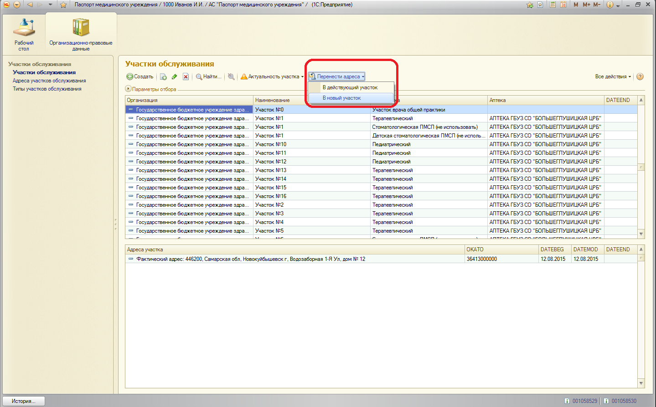
  - Рисунок 25 Функционал группового переноса адресов
  - 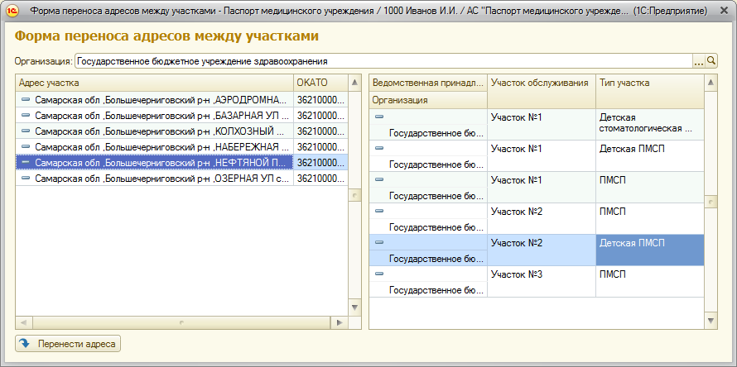
  - Рисунок 26 Перенос адресов участка в уже существующий участок
  - 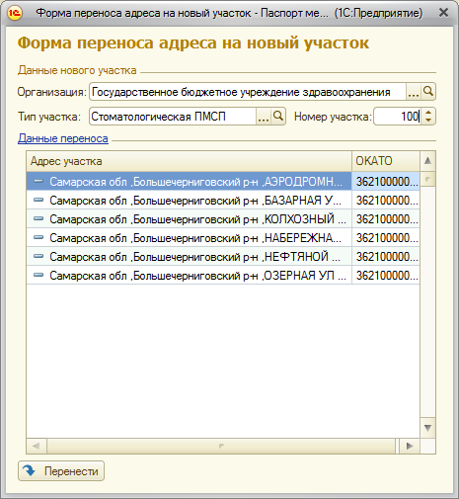
  - Рисунок 27 Перенос адресов участка в новый участок
  - После того, как пользователь нажал кнопку «Перенести», участок, из которого передаются адреса, становится неактуальным, а всем адресам внутри него проставляется дата закрытия текущей датой.
  - Если у участков, загруженных с помощью первичной загрузки, оказались некорректными некие данные, например, данные по типу участка или аптеке, редактировать данные первичной загрузки невозможно. В таком случае все адреса участка можно перенести в новый участок с помощью выше описанной функции, самостоятельно указав тип и номер нового участка. После переноса адресов данные по типу участка, его номеру и аптеке у вновь созданного участка могут быть отредактированы вручную до момента выгрузки адресов участка в справочник «TMOPLAT» актуального пакета.

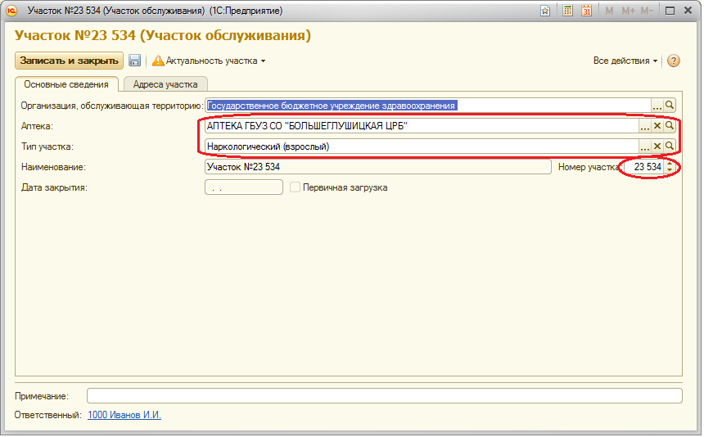
  - Рисунок 28

Закрытие адресов и участков обслуживания

Закрыть адрес участка обслуживания можно двумя способами:
- закрыть конкретный адрес;
- закрыть участок совместно с адресами, которые он обслуживает.
Для закрытия одного конкретного адреса в участке, необходимо перейти на вкладку «Адреса участка» на форме конкретного участка и воспользоваться кнопкой «Сделать адрес неактуальным» (Рисунок 29).
  - 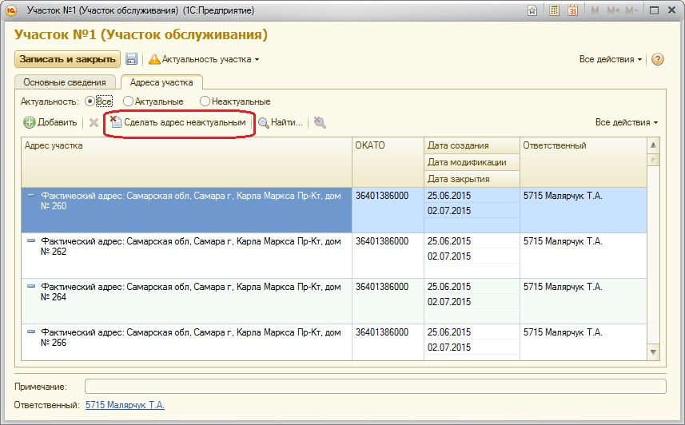
  - Рисунок 29 Изменение актуальности выделенного адреса
Система выдаст сообщение с вопросом, изображенным на рисунке 30. Если пользователь уверен в своем действии, то нажав кнопку «Да», система предложит ему два варианта: проставить в дату закрытия адреса текущую дату (кнопка «Да») и ввести дату закрытия самостоятельно (рисунок 31).
  - 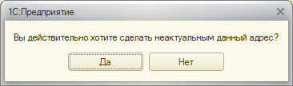
  - Рисунок 30 Подтверждение действия пользователя по закрытию адреса
  - 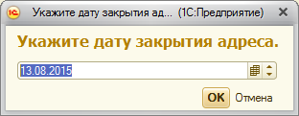
  - Рисунок 31 Ввод даты закрытия адреса вручную
Подтвердив свои действия, пользователь может убедиться в том, что адрес участка закрыт: на форме будет проставлена дата окончания действия адреса, а форма самого адреса будет закрыта на редактирование.
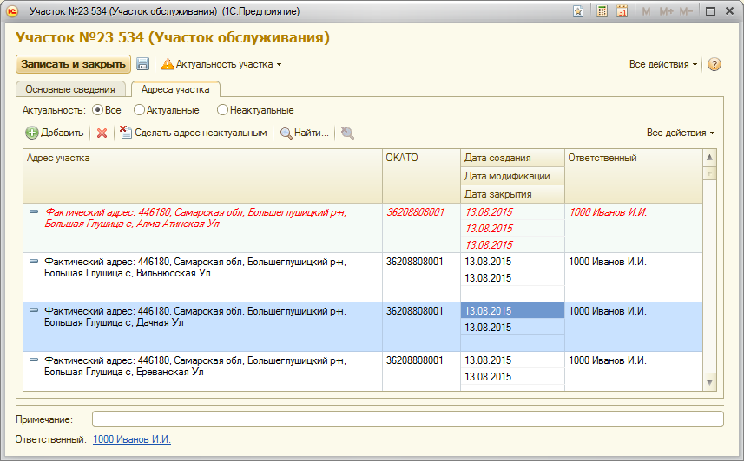
  - Рисунок 32 Закрытый адрес участка обслуживания
Если все адреса участка должны быть закрыты одной датой, можно изменить актуальность самого участка, т.е. сделать участок недействующим. В этом случае всем адресам будет проставлена дата закрытия, указанная при закрытии участка.
Для закрытия участка целиком, следует воспользоваться кнопкой «Актуальность участка» (рисунок 33).
  - 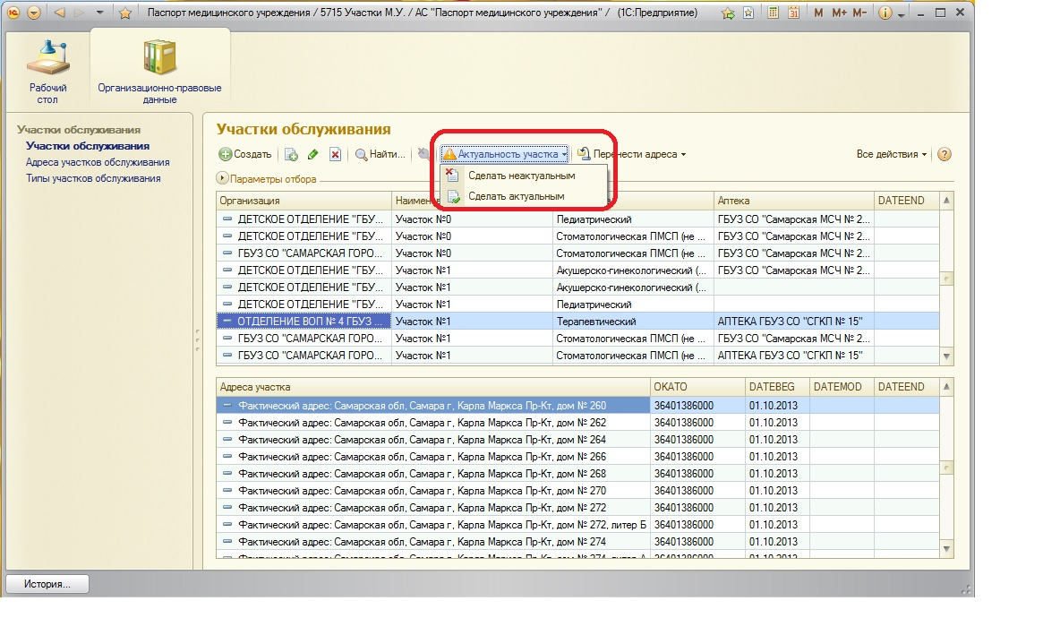
  - Рисунок 33 Закрытие участка обслуживания
Проставив дату закрытия участка (текущую или произвольную - рисунок 34), после этого система выдаст сообщение о том, что с выбранным участком будут закрыты все адреса, входящие в этот участок (рисунок 35).

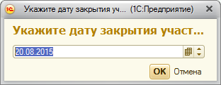
  - Рисунок 34 Сообщение о том, что с выбранным участком будут закрыты все адреса,
  - входящие в этот участок

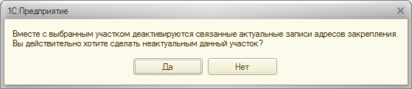
  - Рисунок 35 Дата закрытия участка

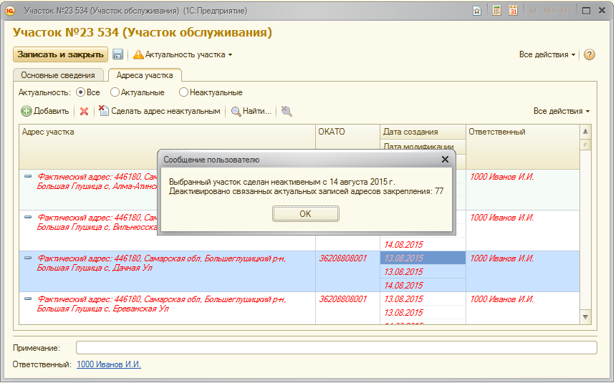
  - Рисунок 36 Деактивация участка
Выбрав дату закрытия участка (текущую или произвольную), система проставит в поле «Дата закрытия» каждого адреса эту дату.
Если адрес в участке уже был закрыт ранее, дата его закрытия не изменится.

Проверка соответствий введенных улиц региональному классификатору улиц «STREETS»

Прежде, чем осуществить выгрузку справочника «TMOPLAT» из системы, необходимо проверить, все ли улицы в адресах, которые ввели специалисты ЛПУ, имеют соответствие из справочника «STREETS», т.к. в выгрузке будут участвовать только те адреса, где соответствия найдены. Остальные записи в выгрузку не попадут.
Чтобы миновать такую ситуацию, необходимо выявить, какие записи не имеют соответствия справочнику «STREETS». С помощью отчета «Ненайденные соответствия улиц справочнику STREETS» в разделе «Отчеты» (Рисунок 37) можно вывести список адресов, где соответствия региональному классификатору улиц проставлено не было (Рисунок 38).

  - 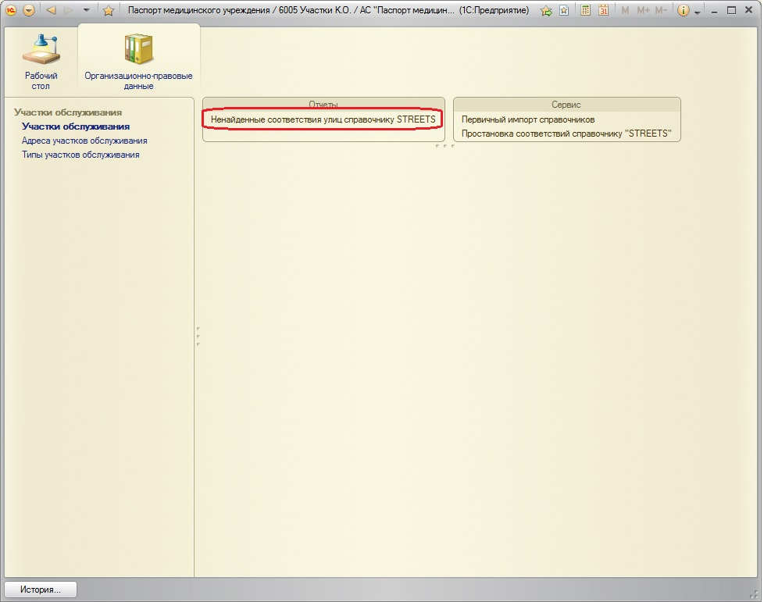
  - Рисунок 37 Отчет «Ненайденные соответствия улиц справочнику «STREETS»
  - »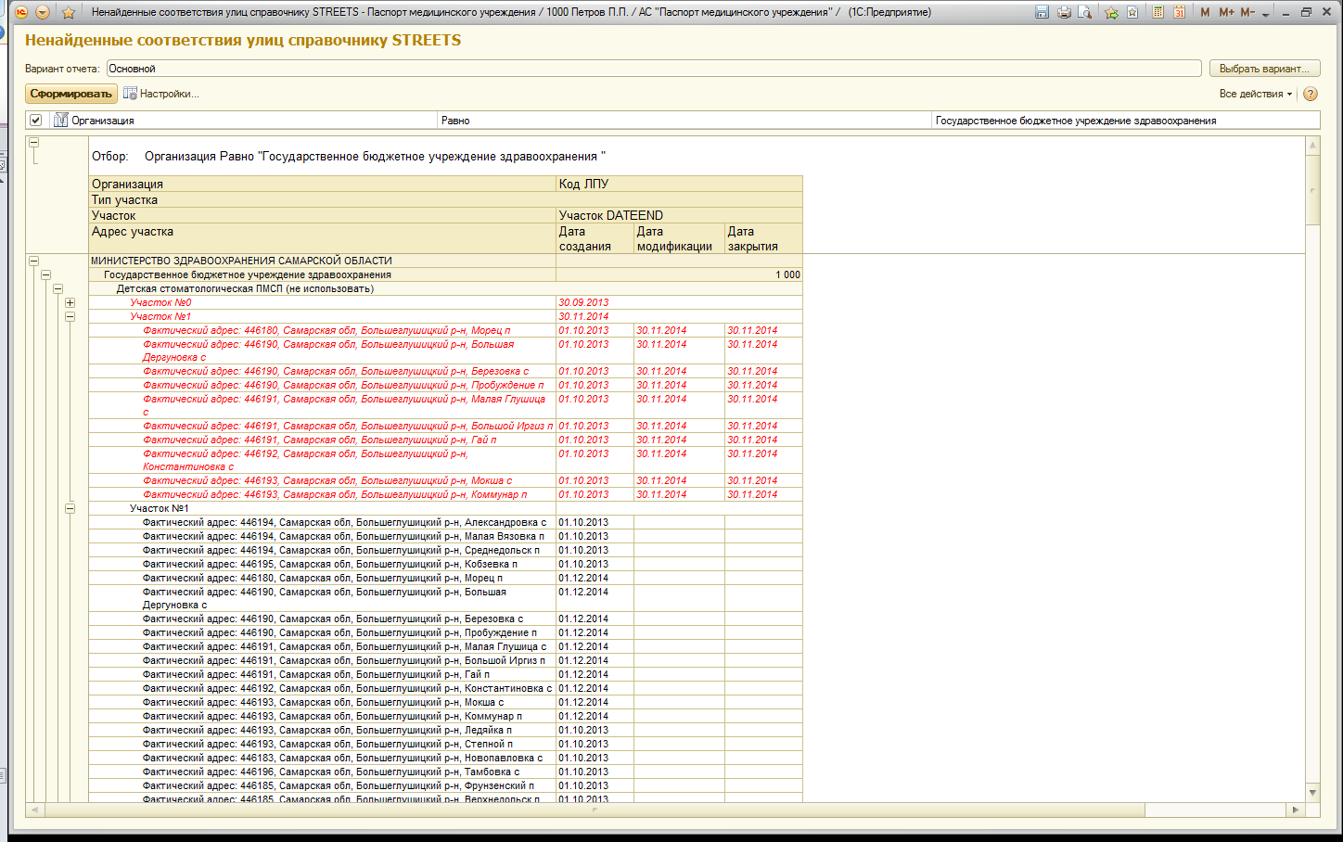
  - Рисунок 38 Ненайденные соответствия улиц справочнику «STREETS»

  - 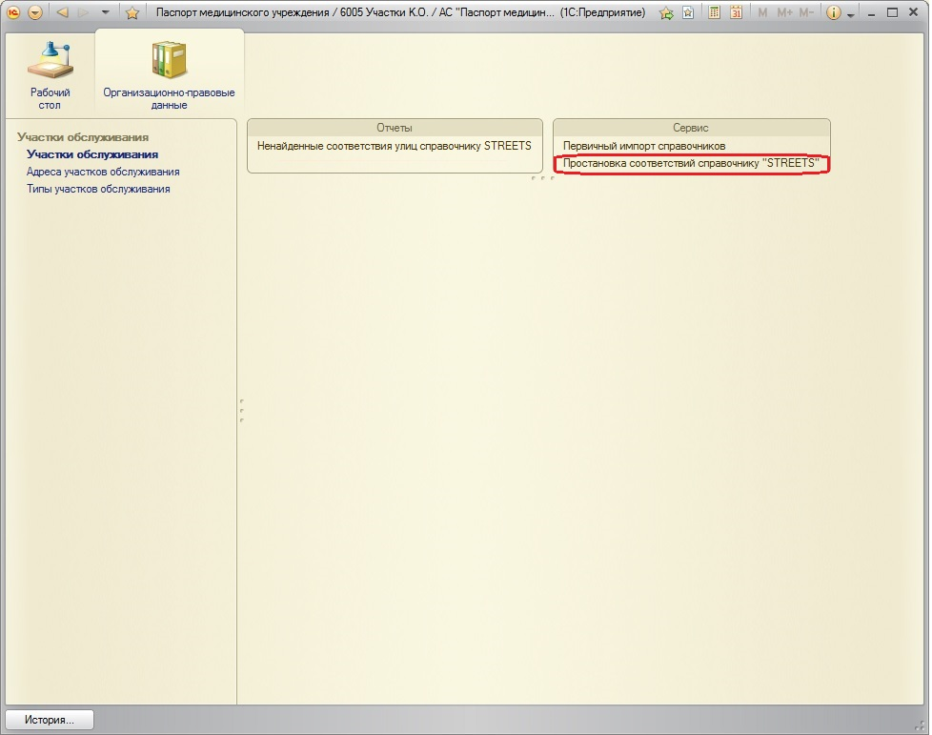
  - Рисунок 39 Обработка по простановке соответствий значений справочнику «STREETS»

Для простановки соответствия справочнику «STREETS» необходимо воспользоваться кнопкой «Подбор улиц адреса» над формой со списком участков (Рисунок 40).
  - 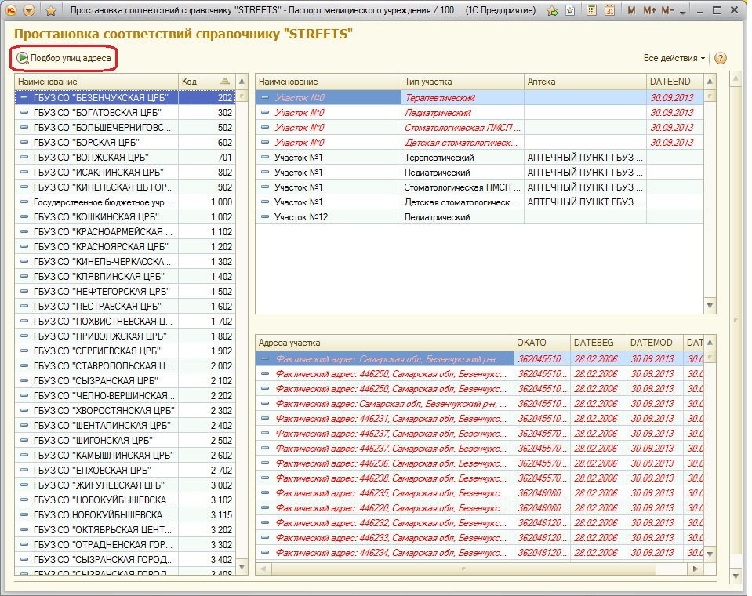
  - Рисунок 40 Групповая обработка простановки соответствия
В открывшемся окне выбираем список ЛПУ, подчиненный Министерству Здравоохранения СО и выбираем значение улицы из справочника «STREETS». Для того, чтобы облегчить поиск необходимых адресов (в левой стороне формы), можно воспользоваться отбором по типу участка.
Отметив «галочками» те адреса, где необходимо заполнить значение улицы из регионального справочника, воспользуемся кнопкой «Проставить соответствия».

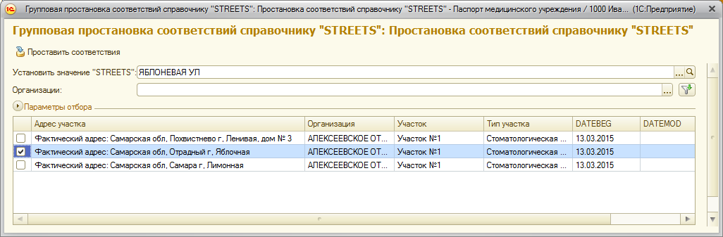
  - Рисунок 41 Простановка соответствия справочнику «STREETS»
Для проверки результата можно повторно воспользоваться отчетом «Ненайденные соответствия улиц справочнику «STREETS», если адресов с некорректными значениями нет, все записи попадут в выгрузку справочника.

Выгрузка таблиц актуального пакета («TMOPLAT», «LPU», «BANK») из АС «Паспорт МУ»

Для выгрузки справочников «TMOPLAT», «LPU», «BANK» из АС «Паспорт МУ» разработана подсистема «Формирование таблиц НМИ АКТPAK» (Рисунок 42).
Для работы с выгрузкой справочников для актуального пакета пользователю необходимо иметь профиль доступа «Формирование таблиц НСИ».

  - 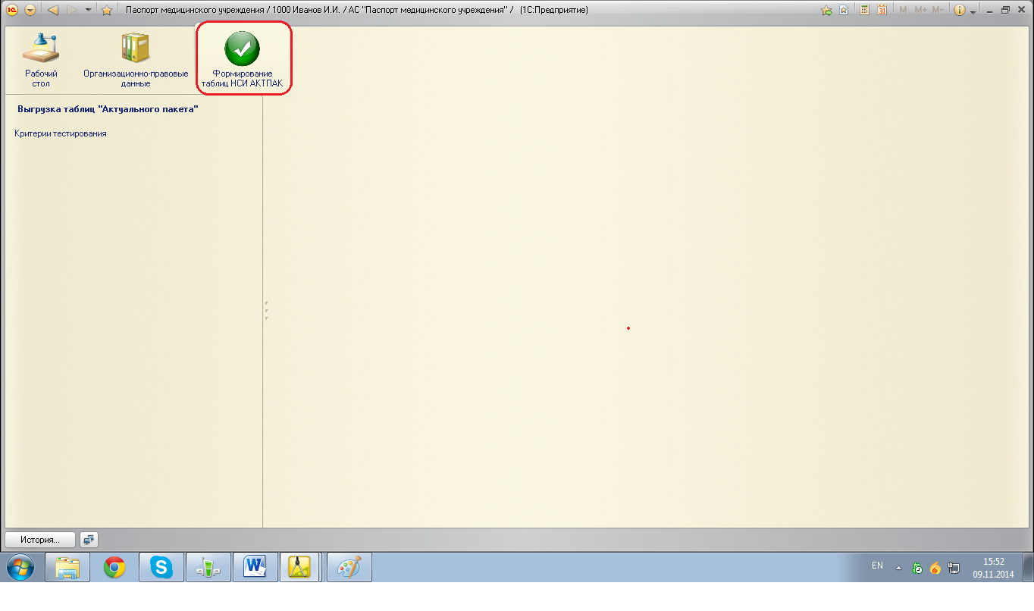
  - Рисунок 42 Подсистема «Формирование таблиц НМИ АКТPAK»
Для осуществления выгрузки справочников («TMOPLAT», «LPU», «BANK») для актуального пакета, необходимо перейти в раздел «Выгрузка таблиц «Актуального пакета» (Рисунок 43).
  - 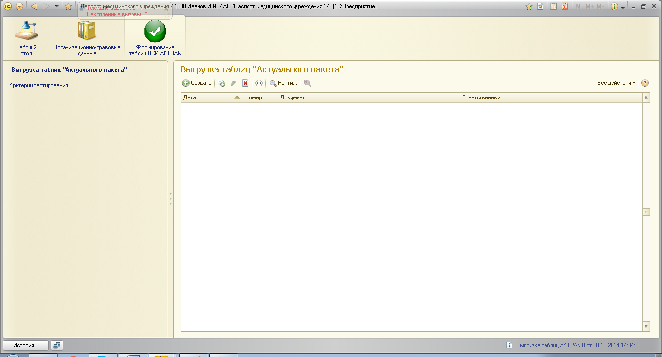
  - Рисунок 43 Форма списка документа «Выгрузка таблиц «Актуального пакета»
  - «Выгрузка таблиц «Актуального пакета» - это документ, который необходимо создавать каждый раз при выгрузке таблиц для актуального пакета из системы. С помощью кнопки «Создать» откроется форма нового документа (Рисунок 44).
  - 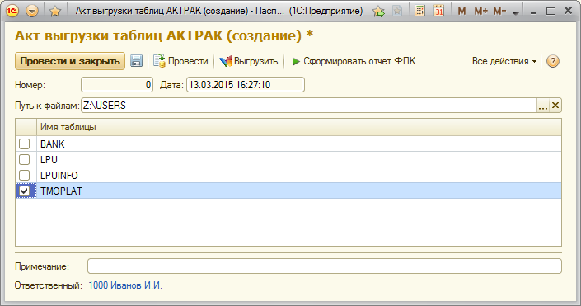
  - Рисунок 44 Новый документ «Выгрузка таблиц «Актуального пакета»
  - Выбрав каталог сохранения выгружаемого справочника (выгружаемых справочников) и отметив (галочкой), какие таблицы будут участвовать в выгрузке, документ воспользуемся кнопкой «Выгрузить». Система проинформирует пользователя о том, что перед выгрузкой документ стоит сохранить. После сохранения документа, будет осуществлена выгрузка справочников. Система сообщит об успешной выгрузке, а в правой части документа будет видно, какое количество строк каждой таблицы было выгружено.
  - 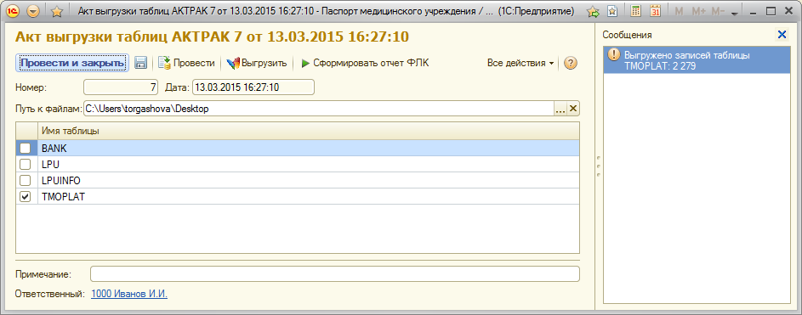
  - Рисунок 45 Успешная выгрузка справочника

